# Bruger manual

Disse retningslinjer beskriver Pristjek220 og forklarer, hvordan den skal anvendes. Pristjek består af tre applikationer, som har hver deres formål.

For at kunne bruge Pristjek220, skal man være logget ind på au VPN. Hvis ikke det gøres kan programmet ikke køre.

## Applikation opbygning

I dette afsnit vil der blive kigget på strukturen på de tre applikationer, samt funktionaliteterne.

### Forbruger

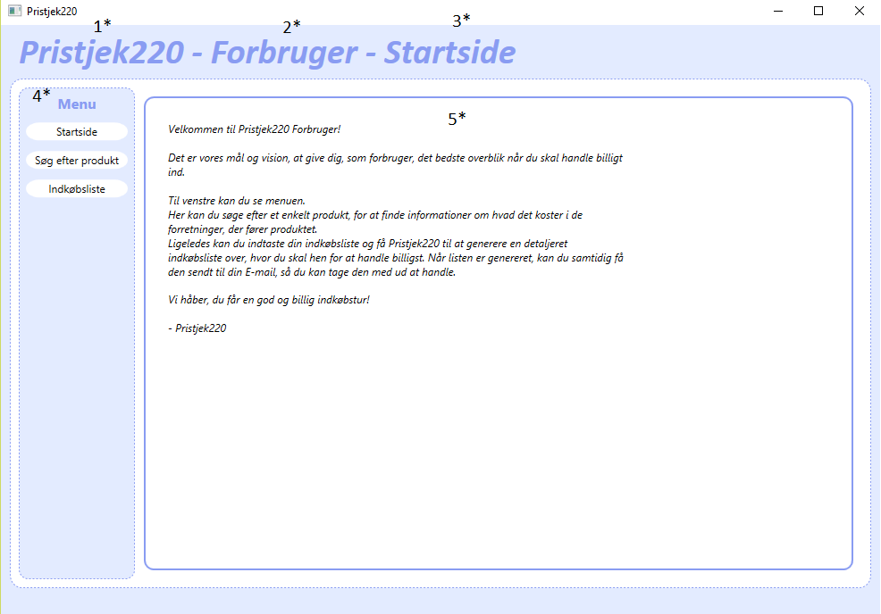

Figur 1: Forbruger opbygning

1. **Programmets navn:** Viser programmets navn.
2. **Bruger af systemet:** Viser hvem der bruger programmet.
3. **Vist side:** Viser hvilken side der er vist.

* Klik på et menu punkt for at få den ændret.

1. **Hovedmenu:** Denne menu svare til programmets hovedmenu. Opbygningen i Hovedmenuen er identisk gennem alle 3 applikationer
2. **Indholdsområde:** Indholdet af hovedmenuen, der vises her, svarer til det valgte hovedmenus indhold.

* Klik på et menu punkt for at få den ændret.

#### Funktionaliter

Her vil der blive gennemgået det funktionaliteter, man har som forbruger. Her vil blive vist hvordan programmet er beregnet til at blive brugt.

##### Søg efter produkt

Funktionaliteten søg efter produkt viser, hvor en enkelt vare kan købes henne og hvad prisen er.

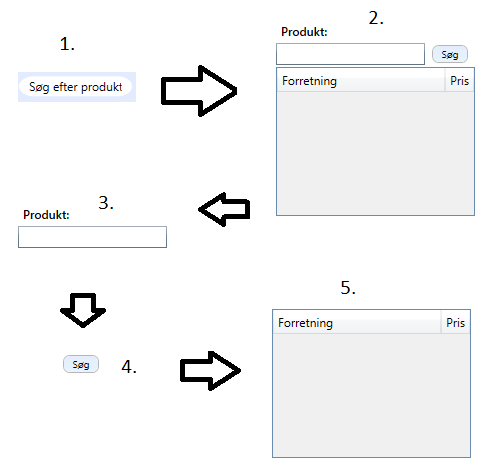

Figur 2: Søg efter Produkt

1. For at søge efter et produkt, skal man trykke på ”Søg efter produkt”, der er en knap der ligger i hovedmenuen.
2. Når den er trykket ændres indholdsområdet til søg efter produkt indhold, som er step nr. 2.
3. I områdes produkt skal man indtaste det produkt, man vil se hvilke forretninger man kan købe varen.
4. Tryk på søg for at søge efter det indtastet produkt, fra punkt 3.
5. Her vil forretningerne som sælger produktet blive vist, samt hvad det koster i hver forretning.
   * Hvis produktet ikke findes, kommer der frem på skærmen at produktet ikke findes, og punkt 5 bliver tom.

##### Tilføj produkter til indkøbslisten

Funktionaliteten tilføj produkter til indkøbslisten, tilføjer produkter til indkøbslisten.

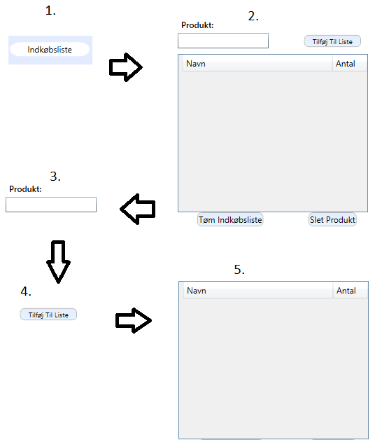

Figur 3: Tilføj produkter til indkøbslisten

1. For at tilføje et produkt til indkøbslisten, skal man trykke på ”Indkøbsliste”, der er en knap der ligger i hovedmenuen.
2. Når den er trykket ændres indholdsområdet til indkøbsliste indhold, som er step nr. 2.
3. I områdes produkt skal man indtaste det produkt, man vil tilføje til indkøbslisten.
4. Tryk på Tilføj til liste for at tilføje det indtastet produkt, fra punkt 3, til indkøbslisten.
5. Her vil alle vare som er blevet tilføjet til indkøbslisten blive vist, i den rækkefølge som de er blevet indsat.

##### Ændre antal af produkt i indkøbslisten

Funktionaliteten ændre antal af produkt i indkøbslisten, ændre antal af et produkt i indkøbslisten.

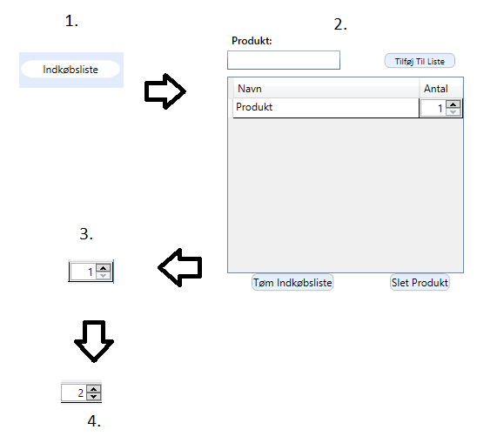

Figur 4: Ændre antal på produkt

1. For at ændre antal af produkt i indkøbslisten, skal man trykke på ”Indkøbsliste”, der er en knap der ligger i hovedmenuen.
2. Når den er trykket ændres indholdsområdet til indkøbsliste indhold, som er step nr. 2.
3. I indkøbslisten ligger produkterne, og der er et felt der hedder antal. Der er der nogle pile som kan trykkes på for at ændre antallet.

* Der kan også skrives i boksen.

1. Der er blevet trykket på pil op fra punkt 3. og derfor er tallet talt op med en.

##### Fjern produkt fra indkøbslisten

Funktionaliteten fjern produkt fra indkøbslisten kan to ting, fjerne et produkt fra indkøbslisten, eller fjerne hele indkøbslisten.

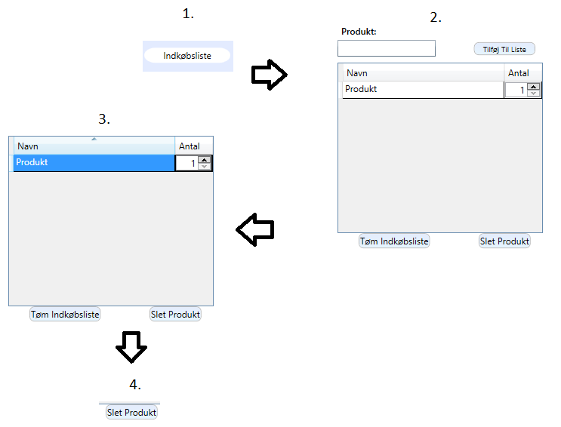

Figur 5: fjern produkt fra indkøbsliste

1. For at slette et produkt fra indkøbslisten, skal man trykke på ”Indkøbsliste”, der er en knap der ligger i hovedmenuen.
2. Når den er trykket ændres indholdsområdet til indkøbsliste indhold, som er step nr. 2.
3. I indkøbslisten ligger produkterne, hvor der skal markeres det produkt der skal slettes.
4. Tryk på knappen ”Slet Produkt” for at fjerne det markeret produkt.
   * For at tømme hele indkøbslisten, kan der trykkes på knappen ”Tøm Indkøbsliste”

##### Indstillinger for indkøbsliste

Funktionaliteten indstiller, kan man lave indstillinger om hvilke forretninger Pristjek220 skal lave udregner ud fra, når den skal generer indkøbslisten.

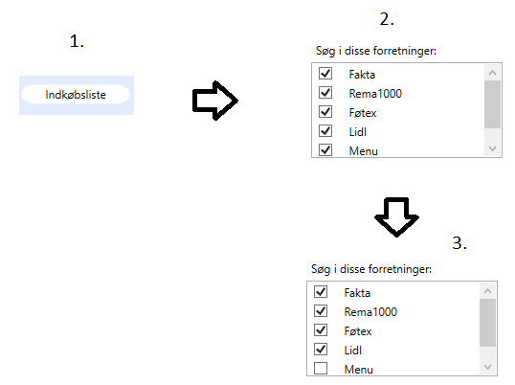

Figur 6: indstiller for indkøbsliste

1. For at lave indstillinger for indkøbslisten, skal man trykke på ”Indkøbsliste”, der er en knap der ligger i hovedmenuen.
2. Når den er trykket ændres indholdsområdet til indkøbsliste indhold, der ligger indstillinger, som er vist på Figur 6 step 2.
3. Ved at trykke på tjekboksene ud fra hver forretning, kan man vælge/fravælge en forretning.

##### Generer indkøbsliste

Funktionaliteten generer indkøbslisten, generere Pristjek220 hvilke butikker det er billigst, at lave sine indkøb, ude fra de produkter der ligger i indkøbslisten.

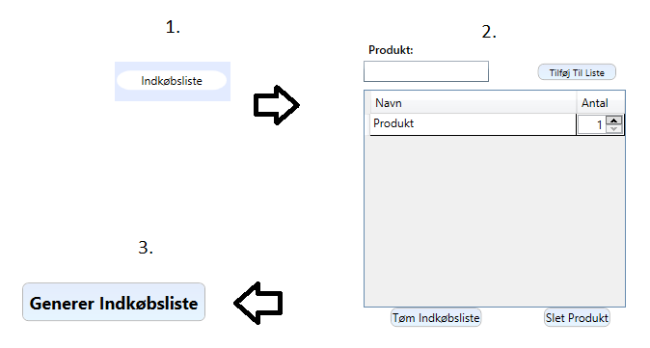

Figur 7: Generer indkøbsliste

1. For at generer indkøbslisten, skal man trykke på ”Indkøbsliste”, der er en knap der ligger i hovedmenuen.
2. Når den er trykket ændres indholdsområdet til indkøbsliste indhold, som er step nr. 2.
3. Når man har lagt de produkter man skal handle, skal man trykke på generer indkøbsliste. Der bliver åbnet den genereret indkøbsliste.

##### Send indkøbsliste til mail

Funktionaliteten send indkøbsliste til mail, sender en mail til den indtastede mail.

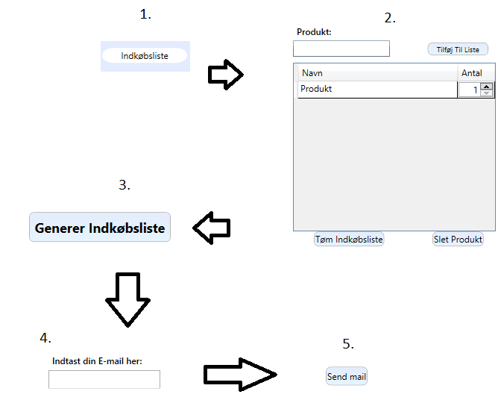

Figur 8: Send indkøbsliste til mail

1. For at sende indkøbslisten til mail, skal man først trykke på ”Indkøbsliste”, der er en knap der ligger i hovedmenuen.
2. Når den er trykket ændres indholdsområdet til indkøbsliste indhold, som er step nr. 2.
3. Når man har lagt de produkter man skal handle, skal man trykke på generer indkøbsliste. Der bliver åbnet den genereret indkøbsliste.
4. Her skal man indtaste den mail indkøbslisten skal sendes til.
5. Tryk på knappen ”Send mail”

##### Ændre forretning for et produkt i genereret indkøbsliste

Funktionaliteten ændre forretning for et produkt i genereret indkøbsliste, kan man ændre hvilken forretning et produkt skal købes, efter der er blevet genereret indkøbslisten.

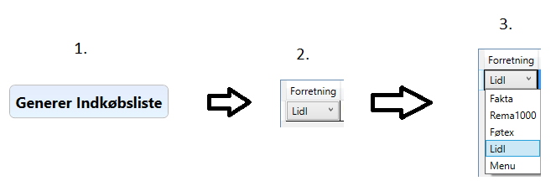

Figur 9: Ændre forretning i genereret indkøbsliste

1. For at ændre forretning for et produkt i generet indkøbsliste, skal man åbne den generet liste. Ved at gå ind i indkøbsliste i hovedmenuen, og derefter klikke ”generer indkøbsliste”
2. Der kan klikket på forretninger under kolonnen ”forretninger”.
3. Der kommer en dropdown, med alle forretninger i Pristjek220, og der kan man vælge hvilken forretning produktet skal handles i.

### Administrations applikation

Administrations applikationen består af en forretningsmanager og en administrations del. Først vil der blive gennemgået hvordan administratorens funktionaliteter fungere, derefter bliver forretningsmanagerens funktionaliteter gennemgået. Der ligger en login foran begge appellationer, hvor man skal bruge brugernavn og password for at logge ind.

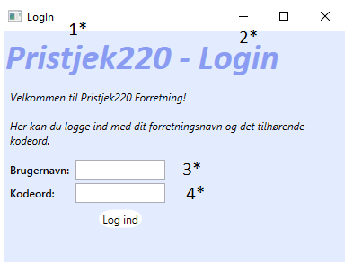

Figur 10: Login

1. **Programmets navn:** Viser programmets navn.
2. **Bruger af systemet:** Viser hvilken side der vises.
3. **Brugernavn:** Brugernavn felt.
4. **Kodeord:** Her skal koden der hører sammen med brugernavnet indtastes

#### Administrator

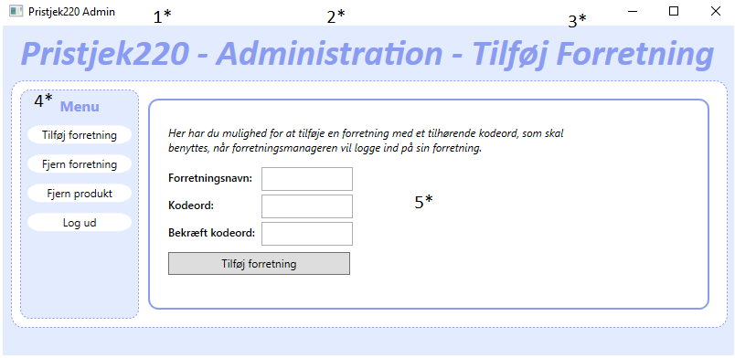

Figur 11:Administrator opbygning

Der tages udgangspunkt i Figur 11.

1. **Programmets navn:** Viser programmets navn.
2. **Bruger af systemet:** Viser hvem der bruger programmet.
3. **Vist side:** Viser hvilken side der er vist.

* Klik på et menu punkt for at få den ændret.

1. **Hovedmenu:** Denne menu svare til programmets hovedmenu. Opbygningen i Hovedmenuen er identisk gennem alle 3 applikationer
2. **Indholdsområde:** Indholdet af hovedmenuen, der vises her, svarer til det valgte hovedmenus indhold.

* Klik på et menu punkt for at få den ændret.

##### Funktionalitet

Her vil der blive gennemgået det funktionaliteter, man har som administrator. Her vil blive vist hvordan programmet er beregnet til at blive brugt.

###### Tilføj Forretning

Funktionaliteten tilføj forretning, tilføjer en forretning til Pristjek220, med det valgte kodeord.

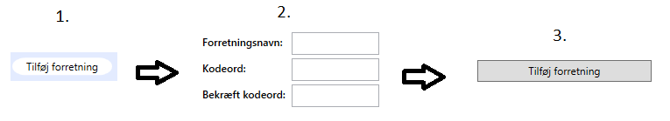

Figur 12: Tilføj forretning

1. For at tilføje en forretning til Pristjek220, skal man åbne tilføj forretning. Ved at gå ind i ”Tilføj forretning”, som ligger i hovedmenuen.
2. Her skal man indtaste forretningsnavn samt kodeord for den forretning der skal oprettes.
3. Tryk på ”Tilføj forretning” knappen der ligger ind i indhold for at tilføje forretningen til Pristjek220.

###### Fjern forretning

Funktionaliteten fjern forretning, fjerner en forretning fra Pristjek220.

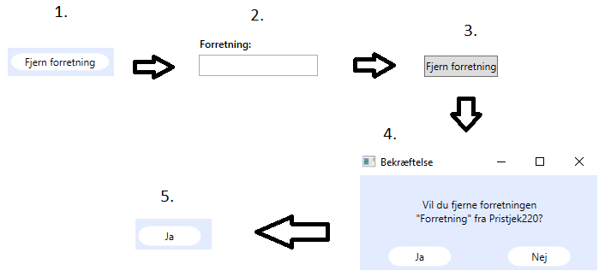

Figur 13: Fjern forretning

1. For at fjerne en forretning fra Pristjek220, skal man åbne fjern forretning. Ved at gå ind i ”Fjern forretning”, som ligger i hovedmenuen.
2. Her skal man indtaste forretningsnavn for den forretning der skal slettes fra Pristjek220.
3. Tryk på ”Fjern forretning” knappen der ligger ind i indhold for at fjerne forretningen til Pristjek220.
4. Der kommer en bekræftelsesboks op, som sikre sig om forretnings skal fjernes.
5. Tryk på knappen ”ja” for at fjerne forretningen fra Pristjek220.

#### Forretningsmanager

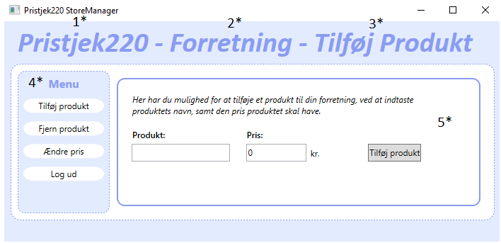

Figur 14: Forretningsmanager opsætning

1. **Programmets navn:** Viser programmets navn.
2. **Bruger af systemet:** Viser hvem der bruger programmet.
   * Den ændre sig efter hvem der er logget ind som, på Figur 14 er der logget ind som forretning.
3. **Vist side:** Viser hvilken side der er vist.

* Klik på et menu punkt for at få den ændret.

1. **Hovedmenu:** Denne menu svare til programmets hovedmenu. Opbygningen i Hovedmenuen er identisk gennem alle 3 applikationer
2. **Indholdsområde:** Indholdet af hovedmenuen, der vises her, svarer til det valgte hovedmenus indhold.

* Klik på et menu punkt for at få den ændret.

##### Funktionalitet

Her vil der blive gennemgået det funktionaliteter, man har som forretningsmanager. Her vil blive vist hvordan programmet er beregnet til at blive brugt.

###### Tilføj produkt

Funktionaliteten tilføj produkt, tilføjer et produkt til den forretning, der er logget ind.

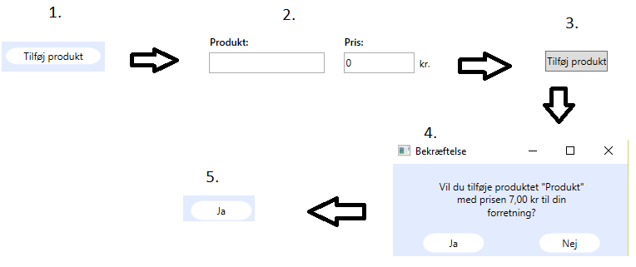

Figur 15: Tilføj produkt

1. For at tilføje et produkt til forretningen, skal man åbne tilføj produkt. Ved at trykke på ”Tilføj produkt”, som ligger i hovedmenuen.
2. Her skal man indtaste produktnavn samt en pris for produktet.
3. Tryk på ”Tilføj produkt” knappen der ligger ind i indhold, for at tilføje produktet til forretningen.
4. Der kommer en bekræftelsesboks op, som sikre sig om produktet skal tilføjes til forretningen.
5. Tryk på knappen ”ja” for at tilføje produktet til forretningen.